**Разработка урока с использованием LEGO – технологий**

**ФИО:** Чеботарева Ирина Вячеславовна

**Должность:** учитель математики

**Предмет:** геометрия

**Тема:** «Теорема Пифагора»

**Тип урока:** изучение и первичное закрепление новых знаний и способов деятельности

**Участники:** обучающиеся 8 класса

**Цель урока:** сформулировать и доказать теорему Пифагора; учить решать задачи на применение теоремы Пифагора при нахождении неизвестных сторон прямоугольного треугольника.

**Задачи урока:**

общеобразовательные:

* подвести учащихся к формулировке теоремы Пифагора;
* познакомить с формулировкой теоремы Пифагора;
* организовать совместное доказательство теоремы Пифагора;
* добиваться осознанного понимания как формулировки, так и последовательности доказательства теоремы Пифагора,
* учить применять теорему Пифагора при решении задач.

воспитательные:

* способствовать воспитанию дружеских отношений в коллективе,
* положительной мотивации к изучению предмета, аккуратности,
* добросовестности и чувство ответственности за результаты своей работы;
* создавать основу для индивидуального развития каждого учащегося.

развивающие:

* продолжить развитие познавательного интереса к геометрии и к математике в целом;
* способствовать развитию логического мышления;
* совершенствовать способы активизации внимания учащихся;

продолжить работу по формированию потребности приобретения знаний.

**Планируемый результат обучения, в том числе и формирование УУД:**

*Предметные:*

Знать теорему Пифагора.

Понимать, как найти неизвестную сторону прямоугольного треугольника при помощи теоремы Пифагора.

**Познавательные УУД:**

умение ориентироваться в своей системе знаний: отличать новое от уже известного; с помощью учителя добывать новые знания: находить ответы на вопросы, используя учебник, свой жизненный опыт и информацию, полученную на уроке.

**Коммуникативные УУД:** умение оформлять свои мысли в устной форме; слушать и понимать речь других;

**Регулятивные УУД:** умение определять и формулировать цель на уроке с помощью учителя; проговаривать последовательность действий на уроке; работать по коллективно составленному плану; планировать своё действие в соответствии с поставленной задачей; вносить необходимые коррективы в действие после его завершения на основе его оценки и учёта характера сделанных ошибок; высказывать своё предположение.

**Личностные УУД:** способность к самооценке на основе критерия успешности учебной деятельности.

**Основные понятия**: Теорема Пифагора

**Ресурсы**: -Учебник для общеобразовательных учреждений : «Геометрия 7-9 класс» Л.С. Атанасян, В.Ф. Бутузов, С.Б. Кадомцев и др.

- кубики ЛЕГО

- презентация к уроку

- интеллект – карта

**I.Организационный этап.**

Учитель: Друзья мои, я очень рада

Войти в приветливый наш класс.

И для меня уже награда

Вниманье ваших умных глаз.

Я знаю, каждый в классе гений,

Но без труда талант не впрок.

Возьмём же ручки и мелок

И вместе сочиним урок.

**II. Актуализация знаний.**

Здравствуйте ребята! Начнём мы наш урок с повторения. Внимание на экран. Посмотрите на следующую цепочку:

5 класс (вид по сторонам и углам) 7 класс (соотношения между сторонами и углами) 8 класс (3 формулы для вычисления площади). Как вы думаете, о какой геометрической фигуре идёт речь?

Ученики: О треугольнике.

Учитель: Правильно. Ответьте, какие виды треугольников вам известны?

Ученики: Разносторонние, равнобедренные, равносторонние, тупоугольные, прямоугольные, остроугольные.

Учитель: Но сегодня мы поговорим о таком треугольнике, у которого одна из сторон носит название «натянутая тетива». Что это за треугольник?

Ученики: Прямоугольный.

Учитель: Верно. Перечислите всё, что вы знаете о этом треугольнике. Можете воспользоваться интеллект – картой.

Ученики:

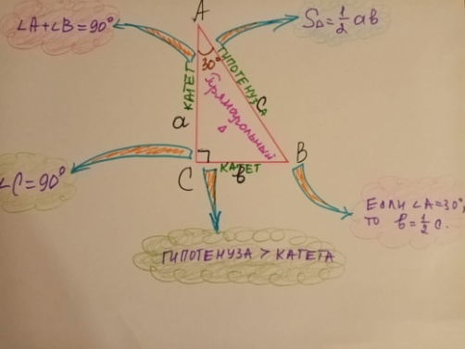

Учитель: Ребята, о соотношении каких 3-х элементов прямоугольного треугольника мы ещё не говорили на уроках геометрии?

Ученики: Связь между гипотенузой и катетами.

Учитель: Верно. Данное открытие было сделано Пифагором, и теорема, доказанная им, была названа в его честь. А сейчас вопрос: назовите тему нашего урока и её цель.

**III. Постановка цели и задач урока. Мотивация учебной деятельности.**

Ученики: Тема урока – теорема Пифагора, цель – узнать формулировку теоремы Пифагора, доказать её, и с помощью этой теоремы решать задачи на нахождение неизвестных сторон прямоугольного треугольника.

Учитель: В школьном курсе мы будем доказывать эту теорему дважды, хотя доказательств существует не менее 400. Я вам предлагаю сформулировать эту теорему. И чтобы вам было легче с этой работой справиться, предлагаю вам использовать конструктор ЛЕГО.

**IV. Открытие нового знания.**

Ученики выполняют следующую работу: на сторонах прямоугольного треугольника построены квадраты. На катетах квадраты со сторонами 6 и 8, на гипотенузе – 10. Затем ученики делятся на 2 группы. Первая группа квадраты с катетов накладывает на квадрат гипотенузы. Квадраты совпадают. Ученики второй группы считают «пупрышки» на всех квадратах по отдельности, затем складывают их на квадратах, которые были расположены на катетах и сравнивают с «пупрышками» квадрата гипотенузы. Учащиеся обеих групп делают вывод: в прямоугольном треугольнике квадрат гипотенузы равен сумме квадратов катетов.

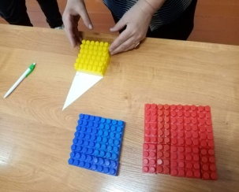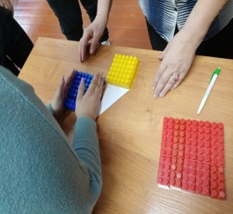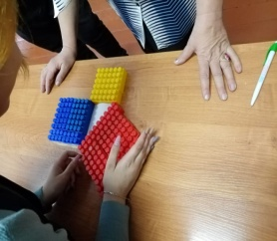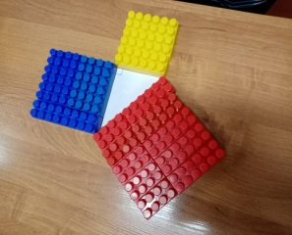

Учитель: ребята, чтобы доказать нам теорему, нужно вспомнить ещё некоторые сведения.

- закончите формулу: (а+в)2 = …

- сформулируйте основные свойства площадей многоугольников ( площадь квадрата и площадь многоугольника, состоящего из нескольких многоугольников).

Используя свойства площадей многоугольников, докажем теорему.

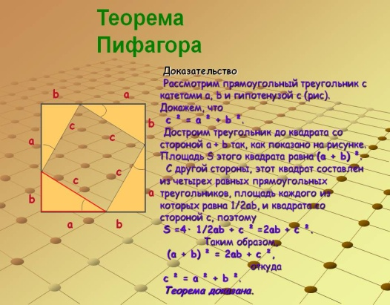

Формулировку теоремы Пифагора легко запомнить, зная следующее восьмистишие:

**Если дан нам треугольник**

**И притом с прямым углом,**

**То квадрат гипотенузы**

**Мы всегда легко найдем.  
Катеты в квадрат возводим,**

**Сумму степеней находим**

**И таким простым путём**

**К результату мы придём.**

А сейчас в интеллект – карте запишите формулы теоремы Пифагора.

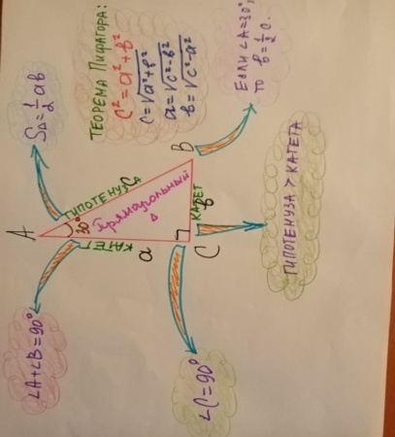

**V. Закрепление новых знаний.**

Вычислите устно.

1. Катеты прямоугольного треугольника 7 см и 24 см. Вычислите гипотенузу треугольника. Ответ: 25 см.

2. Гипотенуза прямоугольного треугольника равна 5 см, а один из катетов 3 см. Определите второй катет. Ответ: 4 см.

Учитель: оказывается, в Древнем Египте треугольник со сторонами 3см, 4 см, 5 см использовался древними египтянами для построения прямых углов и называется он египетский.

Теорема Пифагора достаточно широко применяется в практических задачах. Так и при сдаче ОГЭ выпускники 9 – х классов также сталкиваются с заданиями, базированными на применении геометрических заданий в реальной жизни. Как правило, при решении таких задач необходимо применить теорему Пифагора.

Предлагаю вам решить пару задач.

Задача № 1.

|  |  |  |  |
| --- | --- | --- | --- |
| Мальчик прошел от дома по направлению на восток 800 м. Затем повернул на север и прошел 600 м. На каком расстоянии (в метрах) от дома оказался мальчик? | | | |
|  |  |  | Решение: |

Задача № 2.

|  |  |  |  |
| --- | --- | --- | --- |
| Пожарную лестницу длиной 10 м приставили к окну третьего этажа дома. Нижний конец лестницы отстоит от стены на 6 м. На какой высоте расположено окно? Ответ дайте в метрах. | | | |
|  |  |  | Решение: |

Работа по учебнику № 484.

**VI. Самостоятельная работа по теме урока. (работа в парах)**

.

|  |  |  |  |
| --- | --- | --- | --- |
| Флагшток удерживается в вертикальном положении при помощи троса. Расстояние от основания флагштока до места крепления троса на земле равно 4,2 м. Длина троса равна 7 м. Найдите расстояние от земли до точки крепления троса. Ответ дайте в метрах. | | | |
|  |  |  | Решение. |

**VII. Домашнее задание**: параграф 55, № 483, задача 1 (из приложения). Найти в сети интернет другие доказательства теоремы Пифагора. Подготовить сообщение о Пифагоре.

**VIII. Подведение итогов урока. Рефлексия.**

Учащиеся отвечают на вопросы:

-Что нового вы узнали на уроке?

-Сформулируйте теорему Пифагора.

-Для чего применяется теорема Пифагора?

-Удалось ли вам понять, как применяется теорема?

Приложение.

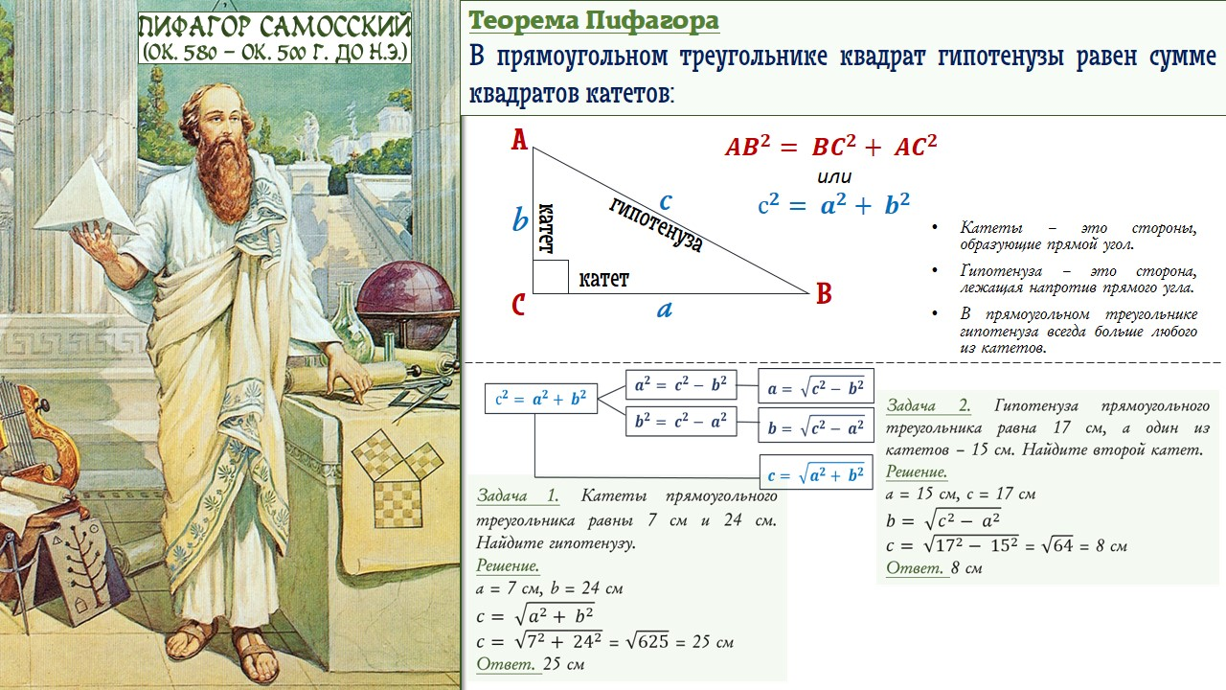

Задача 1.

|  |  |  |  |
| --- | --- | --- | --- |
| Лестницу длиной 3 м прислонили к дереву. На какой высоте (в метрах) находится верхний её конец, если нижний конец отстоит от ствола дерева на 1,8 м? | | | |
|  |  |  | Решение.  *a = 1,8 м, c = 3 м, b - ? м. $$b= \sqrt{c^{2}- a^{2}}$$* |